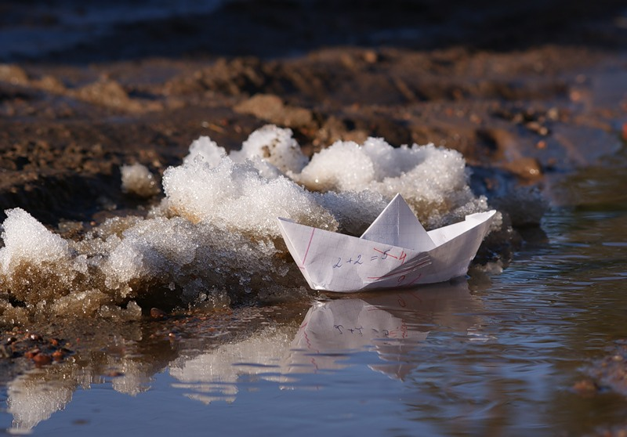

Это очень интересно!
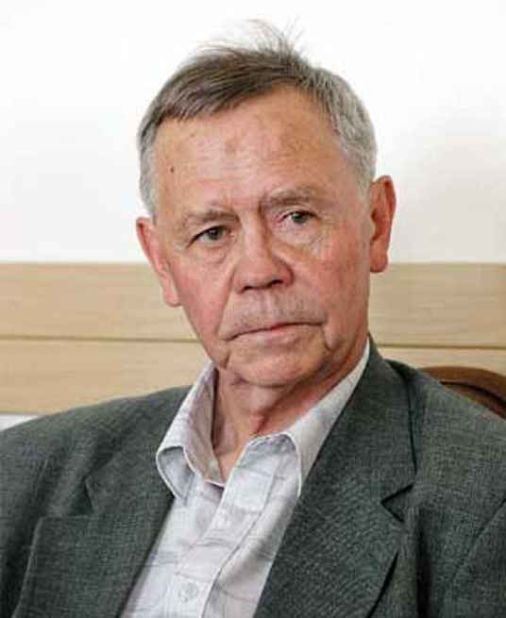
Март – первый месяц весны. Но как, же в этот замечательный месяц не родится какому-нибудь писателю? Предлагаем познакомиться с …
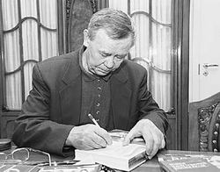
Валентин Григорьевич Распутин 15 марта 1937 — русский писатель, публицист, общественный деятель. Представитель «деревенской прозы».
Герой Социалистического Труда (1987). Лауреат двух Государственных премий СССР (1977, 1987), Государственной премии России (2012) и Премии Правительства РФ (2010). Член Союза писателей СССР с 1967 года.
Биография.
Родился 15 марта 1937 года в селе Усть-Уда Восточно-Сибирской (ныне Иркутской) области в крестьянской семье. Мать — Нина Ивановна Распутина, отец — Григорий Никитич Распутин. С двух лет жил в деревне Аталанке Усть-Удинского района, которая, как и старая Усть-Уда, впоследствии попала в зону затопления после строительства Братской ГЭС. Окончив местную начальную школу, вынужден был один уехать за пятьдесят километров от дома, где находилась средняя школа (об этом периоде впоследствии будет создан знаменитый рассказ «Уроки французского», 1973). После школы поступил на историко-филологический факультет Иркутского государственного университета. В студенческие годы стал внештатным корреспондентом молодёжной газеты. Один из его очерков обратил на себя внимание редактора. Позже этот очерк под заголовком «Я забыл спросить у Лёшки» был опубликован в альманахе «Ангара» (1961).
Экранизации:
1969 — «Рудольфио», реж. Динара Асанова
1969 — «Рудольфио», реж. Валентин Куклев (студенческая работа во ВГИК) видео
1978 — «Уроки французского», реж. Евгений Ташков
1980 — «Встреча», реж. Александр Итыгилов
1980 — «Продаётся медвежья шкура», реж. Александр Итыгилов
1981 — «Прощание», реж. Лариса Шепитько и Элем Климов
1981 — «Василий и Василиса», реж. Ирина Поплавская
2008 — «Живи и помни», реж. Александр Прошкин
Автор рубрики: Анастасия Закуткина

Калейдоскоп праздников
Ура! Новый праздник! Наша рубрика предлагает вам узнать интереснейшие факты о Масленице, которая вот-вот закончилась.
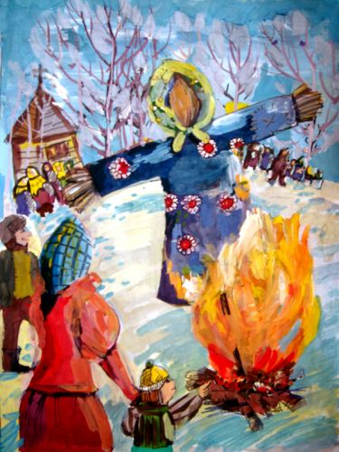
В момент окончания холодной зимы и пробуждения природы от зимних холодов, появился у славянских народов необыкновенно красочный, богатый на обряды и традиции, самый вкусный праздник — Масленица. Из поколения в поколение передавали наши предки замечательные традиции этого народного веселья, соединив их с проводами зимы. Главным атрибутом праздника помимо песен, хороводов, ряженых, катаний и чучела Масленицы стали блины. Круглая форма их символизировала солнце. Всю Масленичную неделю пекут блины. Даже поговорка такая пошла в народе: «Не житье, а масленица». Самое главное угощение на этой неделе, несомненно, блины! Без блинов нельзя представить себе Масленицу. Каждый день в масленичную неделю имеет свое название и проходит по определенному ритуалу:
Понедельник — первый день, «встреча». Соломенную куклу Масленицу наряжали в женские одежды и отвозили на самую высокую гору, чтобы не просмотрела, откуда весна придет. Первый блин масленицы отдавали нищим — поминать умерших.
Вторник — заигрыш. Парни приглашали девушек кататься с гор, ходили в гости, приглядывали невест.
Среда— лакомка. Тещи угощают своих зятьев.
Четверг назывался широким. Гулянье набирало силу, катались на тройках, устраивали кулачные бои.
Пятница — тещины вечерки. В этот день угощать тещ блинами надлежит зятьям.
Суббота — золовкины посиделки. Молодая невестка приглашала в гости всех родных, а неженатые парни и девушки строили снежные города и отвоевывали их друг у друга.
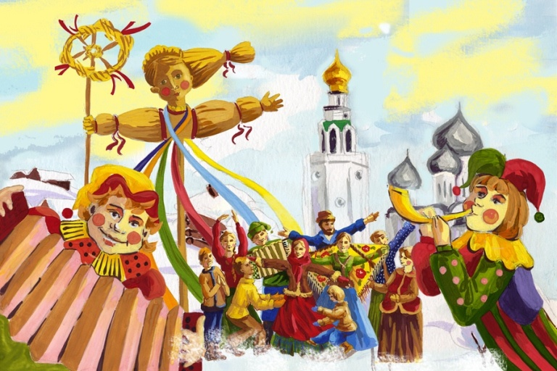
Воскресенье — Прощеное воскресенье, «заговенье», последний день Масленицы. Вечером с низкими поклонами и поцелуями просили друг у друга прощенья за все обиды, причиненные в течение года, при этом люди говорили друг другу: «Прости меня, если я в чем перед тобой виноват».
В конце праздника торжественно сжигали чучело Масленицы, полученный пепел рассыпали по полям.
Автор рубрики – Анастасия Власенко

Будь здоров!

Здравствуйте, уважаемые читатели газеты! Предлагаем вам прочесть о работоспособности учеников, ведь это важно в нашей жизни!

При подготовке к уроку следует учитывать работоспособность учащихся. Приведем таблицу, отражающую динамику недельной работоспособности учащихся средних классов.
дни  недели | 1 урок | 2 урок | 3 урок | 4 урок | 5 урок | 6 урок | 7 урок
Понедельник | С | С | С | С | С | Н | Н
Вторник | В | В | В | В | С | Н | Н
Среда | В | В | В | В | С | Н | Н
Четверг | С | В | В | В | С | Н | Н
Пятница | С | С | С | Н | Н | Н | Н
Здесь В означает высокую работоспособность детей, это - благоприятная зона, С - среднюю работоспособность, удовлетворительную зону, Н - низкую работоспособность, неудовлетворительную зону. При сниженной работоспособности происходит снижение психических функций ученика - восприятия, внимания, памяти, интереса, воли и т.д. При этом нарушаются и физиологические функции - изменяется частота пульса, повышается кровяное давление, увеличивается частота дыхания, температура тела, потовыделение и т.д. Важнейшим фактором повышения эффективности урока является поддержание на высоком уровне работоспособности учащихся. Каковы же способы повышения работоспособности детей в удовлетворительной и даже в неудовлетворительной зонах? Представим себе, как происходит утомление. Каждый вид деятельности управляется определенным участком коры головного мозга. Длительное занятие однородной деятельностью вызывает в соответствующем участке торможение, которое захватывает соседние участки. Возникает защитное, или запредельное, торможение нервных клеток, прекращается их функционирование, то есть способность отвечать на раздражители. Утомление вызывает и лёгкая, однообразная, длительная работа. Быстро наступает утомление при выполнении неинтересной работы. Если разумно переключить учащихся с одного вида деятельности на другой, то на шестом уроке их работоспособность может даже повыситься. Так, рекомендуется в зоне В проводить смену видов деятельности до 3-5 раз, в зоне С - до 5-7 раз, в зоне Н - до 9 раз. Как может происходить эта смена? Рассказ учителя (5-7 минут), сопровождающийся, по возможности, демонстрацией наглядности, сменяется работой учащихся с книгой (чтение текста, работа со справочным материалом, с рисунками, ответы на вопросы в конце параграфа и пр.), составлением задач, решением их, подбором примеров и т.п. Следует избегать таких ситуаций, когда учитель меняет методы обучения, а деятельность учеников однотипна. В средних классах длительность непрерывного говорения учителя не должна превышать 10-15 минут. Нужно продумать место и продолжительность самостоятельной работы учащихся на уроке. Если в начале урока дать самостоятельную работу на 18-20 минут, то это неблагоприятно влияет на работоспособность детей: им трудно сосредоточиться на изучении нового материала.
Автор рубрики – Илья Николаенко

Вопросы и ответы
В этот раз мы решили узнать, какие книги читают и интересуют детей. Давайте же узнаем их ответы!

Лера Бондаренко 6Б – Я читаю много разных книг, и все они мне нравятся.
Лейла Мамедова 6В – Моя любимая книга «Гарри Поттер». В ней очень прикольные сюжеты и любимые герои: Гермеона, Гарри и Драко Малфой.
Сивуов Данил 5В – Я люблю книгу о Гарри Поттере. Там непредсказуемый сюжет, и я советую её прочитать.
Елена Симонова 7А – Самая Интересная книга «Я – вампир» и «Жажда крови»!
Василиса Дегтярёва 6Б – Гарри Поттер – захватывающая книга. Мне она нравится волшебством.
Кирилл Ларьков 7А – Артур Хейли – «На грани катастрофы» Там рассказывается о том, как пассажир самолёта Спенсор после смерти пилота берёт управления машина на себя.
Автор рубрики – Анна Ерзявина

Наше творчество
Наверное, каждый из читателей слышал о трагедии великой Чернобыльской АС. В этом году исполняется тридцать лет с её взрыва. Давайте почтим память погибших красивыми строками.

Та ночь
Ночь. Тишина. Сверкают звёзды,
И город спит в неведенье беды.
Она же крысою проворной
Крадётся меж густой травы.
Что ей преграды: стены и заборы?
Пробьётся в щель и дальше побежит.
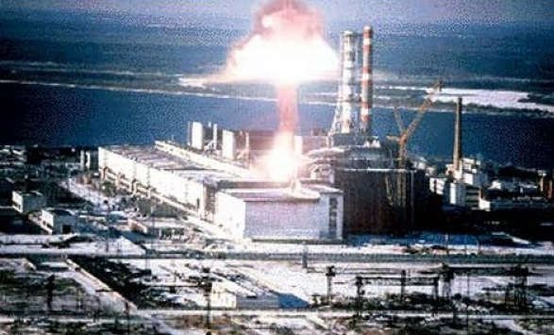
А если глянет, то большое горе
Как след оставит и вперёд умчит.
Так и случилось. Ночью незаметно
На атомную станцию беда
Пришла. И грянул взрыв как гром небесный.
Пришла беда, а город крепко спал.
За взрывом крики, плачи и сирены
Слились в один протяжный общий вой,
И, задыхаясь в пламени свирепом,
Бежали люди страшною толпой.
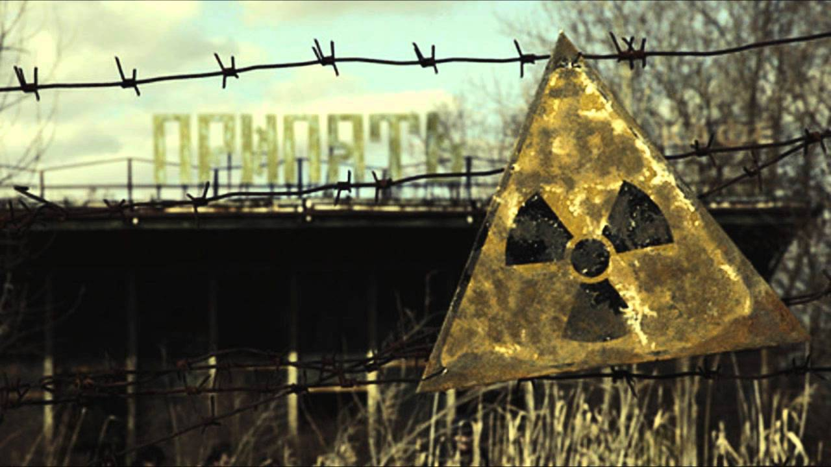
Кровавые ручьи текли меж трупов –
Задавленных обломками людей,
И разлетались каменные трубы
На множество раздробленных камней.
Столб дыма поднялся последним вздохом
Трагической Чернобыльской АС,
И вместе с едким огненным покровом
Пришла безжалостная смерть.
Та ночь была последней в жизни многих,
Оставила большой кровавый след.
И слёзы появляются невольно,
И ночь уходит за кулисы лет….

Автор рубрики и стихов – Иван Шарычев

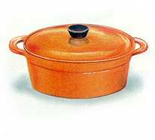
Кулинария
Всем на свете очень нравиться вкусненько покушать. В этот раз шеф-повар Кирилл расскажет, как приготовить сытные и быстрые итальянские панини.
Нам надо:
батон - багет;
твёрдый сыр;
повидло (по вкусу);
яблоки (2 штуки).

Приготовление:
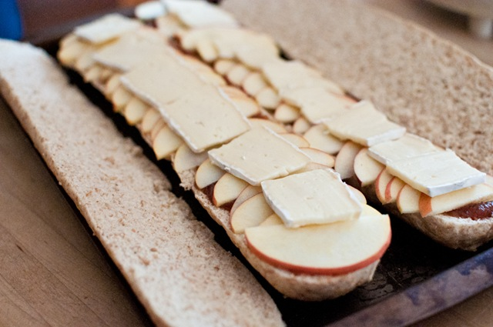
Нарезать вдоль багет и смазать густо повидлом одну из двух половинок. Нарезать яблоки на тонкие пластинки. Положить яблоки на повидло так, чтобы закрыть ими его. Поверх яблок выложить пластинки сыра. Поставить панини в духовку на 5-10 минут. Надо, чтобы сыр расплавился. Потом выньте, накройте второй половинкой багета, разрежьте на три части и обжарьте в сковороде без масла несколько минут с обеих сторон.

Автор рубрики – Кирилл Ларьков

Гл. редактор – Иван Шарычев
Корреспонденты и ведущие рубрик: Кирилл Ларьков, Анна Ерзявина, Анастасия Власенко, Анастасия Закуткина и Илья Николаенко
4 апреля 2016 год

